ЧЕЛОВЕК ТРУДА

Рамазан Хасинов: «Электроэнергетика – это дело, которым хочу заниматься всю жизнь»

Рамазан Хасинов, электромонтер оперативно-выездной бригады (ОВБ) оперативно-диспетчерской группы Кошехабльского РЭС Адыгейского филиала «Россети Кубань», имеет 30-летний стаж работы в электроэнергетике.
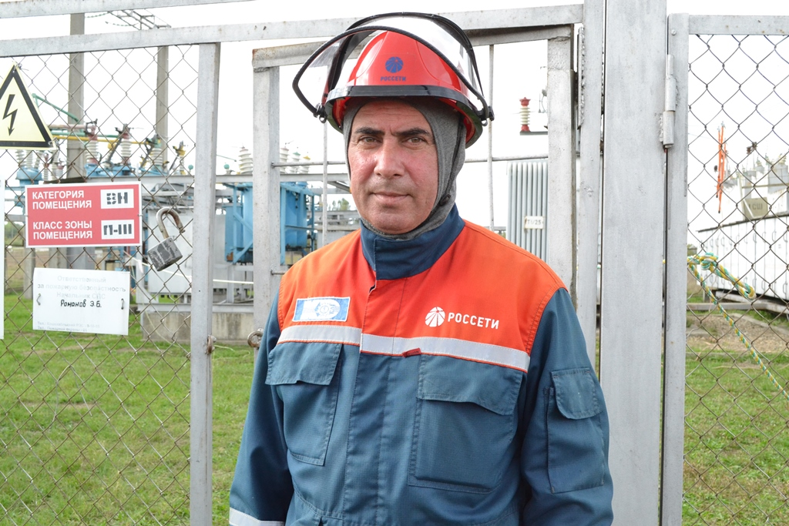
За высокий профессионализм, многолетний и добросовестный труд он представлен к высокой отраслевой награде – Благодарности Министерства энергетики Российской Федерации.
Путь к этой значимой для энергетика оценки пролегал через годы нелегкого и упорного труда, непрерывного профессионального роста. В течение всего трудового пути электромонтер Рамазан Хасинов осознавал огромную ответственность перед коллегами за безопасное выполнение работ, а перед потребителями – за обеспечение надежного и бесперебойного энергоснабжения Кошехабльского района Республики Адыгея.
Рамазан Хасинов в электроэнергетику пришел в 1987 году после обучения на электромонтера по обслуживанию электрооборудования в Майкопском ПТУ № 35. Имея за плечами девятилетний практический опыт по специальности, в 1998 году он поступил на работу в Адыгейские электросети электромонтером по эксплуатации распределительных сетей Кошехабльского сетевого участка. С 2001 года трудится электромонтером ОВБ.
Работа бригады связана с оперативным и техническим обслуживанием высоковольтных подстанций, устранением технологических нарушений на распределительном оборудовании, подготовкой рабочих мест на энергообъектах, допуском к работе и приемке рабочего места после выполнения работ. Выполняя предусмотренные регламентом действия, Рамазан строго и неукоснительно соблюдает инструкции и все команды диспетчера.
– Рамазан Мадинович – образцовый специалист, всегда четко следует должностному функционалу и командам диспетчера. Ему можно смело доверить самый сложный участок работы, не подведет, – рассказывает начальник Кошехабльского РЭС Давлет Хуажев.
Рамазан постоянно работает над повышением своего профессионального уровня, обучается на курсах повышения квалификации в учебном центре компании «Россети Кубань». Полученными знаниями и опытом щедро делится с молодыми коллегами из бригады.
– С профессией энергетика познакомился в еще детстве через дядю, работавшего электриком. Позднее, обучаясь в школе, пошел в школьный радиокружок. Тогда же понял, что хочу стать электромонтером, поэтому поступил в ПТУ. Во время практики в районном пищекомбинате окончательно убедился, что электроэнергетика – это то дело, которым хочу заниматься всю жизнь, пока смогу. Профессию свою люблю, это достойный труд для настоящих мужчин, – говорит Рамазан Хасинов.
А радиолюбительство для Рамазана Мадиновича по-прежнему является хобби. С его помощью он открывает для себя целый мир, общаясь с радиолюбителями из разных уголков страны и зарубежья.

Нафисет Шовгенова.

